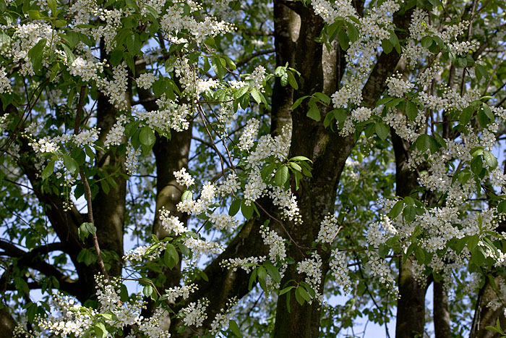Trots regn och rusk sprider sig doft av hägg!

|  |  |
| --- | --- |
|  | |
| **LÄXOR OCH KOM IHÅG VECKA 21**  **mån:** Textilslöjd (aspar), *skoldagen slutar kl.14.45*  **tis:** musik/engelska i halvklass  **ons: fadderverksamhet, bibliotek,** *skoldagen slutar kl.14.45*  **tor: idrott**  **fre: idrott,** trä- och metallslöjd (braxnar)  *Läsläxa: Kap. 31 s. 175-179 i Djurspanarna*  *Individuella svenska- eller matteläxor kan förekomma (rester), titta i läxmappen*  **Det här händer vecka 22:**  **mån:** Textilslöjd (aspar), *skoldagen slutar kl.14.45*  **tis:** klassråd, musik/engelska i halvklass, **Öppet Hus – nationella prov kl.13.45–15.00**  **ons: elevråd, bibliotek,** *skoldagen slutar kl.14.45*  **tor: idrott**  **fre: idrott,** trä- och metallslöjd (braxnar)  *Läsläxa: Kap. 32 s. 180-183 i Djurspanarna*  *Individuella svenska- eller matteläxor kan förekomma (rester), titta i läxmappen* | Hej!  Nu har vi bokat in en ny dag för Öppet Hus, tisdagen den 26 maj kl. 13.45–15.00 är ni välkomna till klassrummet och ta del av era barns resultat på de nationella proven i svenska och matematik. Ingen föranmälan krävs.  Onsdagen den 3 juni är det dags för den traditionella brännbollsdagen i Riala (se särskilt info.blad)  Förra veckan arbetade vi bl a med:  **sv**: utprövning av nationella prov (skriva berättande text), arbete med Djurspanarna/Popcorn, sj-ljudet  **ma**: fortsatt arbete med mätning (kl., vikt, längd, volym)  **English**: fortsatt arbete med “A year”  **So/No:** Närsamhället, fjärilar  **Bild:** Fram- och baksida till Kulturboken  **Ninni och Marie** |